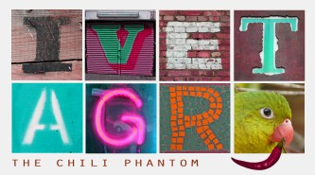 | 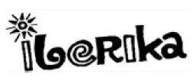

COLOURS

Egészítsd ki ezt a munkalapot, és küld el email-ben 123 Titkos ügynöknek!

Match the colours to each picture! Párosítsd a színeket a képekhez!

black green white yellow red grey blue

The laptop is |  |  |  |  | The mobile phone is
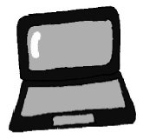 |  |  |  |  | 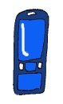
The sign is |  |  |  |  | The passport is
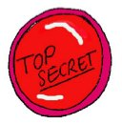
The secret file is |  |  |  |  | The map is
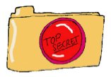 |  |  |  |  | 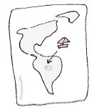
 |  |  |  |  | The briefcase is
 |  |  |  |  | 